**江苏省仪征中学2022-2023学年度第一学期高三政治学科作业**

**期中考试 综合练习四**

研制人：马楠 审核人：曹淑莹

班级： 姓名： 学号： 时间： 作业时长：25分钟

1. 马克思在《〈政治经济学批判〉序言》中指出，无论哪一个社会形态，在它所能容纳的全部生产力发挥出来以前，是决不会灭亡的；而新的更高的生产关系，在它的物质存在条件在旧社会的胎胞里成熟以前，是决不会出现的。据此，下列推断正确的是(　　)

① 一定的社会生产力是同生产关系相适合的　② 人类社会的发展是一个曲折的长期的过程　③ 生产力与生产关系的矛盾运动推动着社会进步　④ 资本主义只有充分发展才能进入社会主义

A. ①②　 B. ①④　 C. ②③　 D. ③④

2. 下列论述表明(　　)

“一个知道自己的目的，也知道怎样达到这个目的的政党，一个真正想达到这个目的并且具有达到这

个目的所必不可缺的顽强精神的政党——这样的政党将是不可战胜的。”

——恩格斯

“不忘初心，方得始终。中国共产党人的初心和使命，就是为中国人民谋幸福，为中华民族谋复兴。”

——《决胜全面建成小康社会 夺取新时代中国特色社会主义伟大胜利》

A. 中国梦是中国人民和世界各国人民共同的福祉

B. 坚持和发展中国特色社会主义必须坚持人民立场

C. 实现中华民族伟大复兴必须坚持中国共产党的领导

D. 实现伟大梦想必须深入推进党的建设新的伟大工程

3. 习近平新时代中国特色社会主义思想是新时代中国共产党人的思想旗帜，是全党全国人民为实现中华民族伟大复兴而奋斗的行动指南，是当代中国马克思主义、二十一世纪马克思主义，具有重大的时代意义、理论意义、实践意义、世界意义。对四个意义解读正确的是(　　)

① 时代意义：洞察时代风云，顺应时代诉求，是超越时代的科学理论　② 理论意义：揭示人类社会发展规律，实现了马克思主义中国化新的飞跃　③ 实践意义：是实现“两个一百年”奋斗目标和中华民族伟大复兴的行动指南　④ 世界意义：把握世界发展大势、应对全球共同挑战、维护人类共同利益

A. ①②　 B. ①④　 C. ②③ 　 D. ③④

4. 党的二十大是党和国家政治生活中的一件大事。围绕党的全国代表大会相关工作开展网络征求意见，是全党全社会为国家发展、民族复兴献计献策的一种有效方式。要善于通过互联网等各种渠道问需于民、问计于民，更好倾听民声、尊重民意、顺应民心。这表明中国共产党(　　)

A. 坚持民主执政，维护党的集中统一领导

B. 自觉接受民众监督，落实全面从严治党

C. 深入实施简政放权，完善治国理政方式

D. 贯彻党的群众路线，推进全过程人民民主

5. 某社区坚持党建引领，整合社区资源，建立物业公司、居委会、业委会“三方联动”机制，激活社会治理“神经末梢”。凡涉群众利益的重大问题，由党总支牵头，“三方”共管，下沉单位、在职党员、业主代表等多主体协商，实行小事快办、急事速办、难事联办，逐步构建起“大治理”格局，取得了积极成效。该治理模式(　　)

① 坚持了党的领导与基层群众自治的有机统一　② 坚持共建共治，有利于提高基层治理能力和治理水平　③ 创新了基层自治组织形式，有利于促进基层善治共治　④ 保障居民直接管理国家事务的权利，推动了民主政治发展

A. ①② 　 B. ①④　 C. ②③　 D. ③④

6. 五年来，十三届全国人大常委会对10部生态环保法律和相关决定开展执法检查，在法治轨道上推进生态环境保护；同时，要求国务院每年报告环境状况和环境保护目标完成情况，依法接受人大监督。由此可见，全国人大常委会(　　)

A. 行使监督权，推动环保法律实施取得积极成效

B. 修改完善法律法规，以严密法治保护生态环境

C. 作为国家权力机关的执行机关，监督法律实施

D. 行使质询权，对政府工作提出质问并要求答复

7. 2022年6月，中共中央印发《中国共产党政治协商工作条例》(以下简称《条例》)，《条例》坚持以习近平新时代中国特色社会主义思想为指导，是做好政治协商工作的基本遵循。该《条例》的出台(　　)

① 完善协商议政内容，有利于巩固发展爱国统一战线　② 加强政协机构建设，更好发挥参政议政的国家职能　③ 坚持和加强党对政协工作的领导，规范政治协商工作　④ 坚持和完善了我国新型政党制度，提高政协工作水平

A. ①②　 B. ①④ 　 C. ②③ 　 D. ③④

8. 党的十八大以来，新疆进入和平解放以来发展较快的历史时期，经济社会发展和民生改善取得了前所未有的成就，各族群众的获得感、幸福感、安全感不断增强。实践证明，新时代党的治疆方针完全正确，必须长期坚持。坚持新时代党的治疆方针需要(　　)

A. 依法治疆：保障自治区行使高度自治权

B. 团结稳疆：铲除压迫与歧视的阶级根源

C. 文化润疆：构筑中华民族共有精神家园

D. 富民兴疆：坚持我国宗教的中国化方向

9. 江苏省开展城乡基层“援法议事”活动以来，常州市武进区在多个乡镇打造品牌，运用法治思维法治方式处理基层社区各类事项，有效解决了群众的“急难愁盼”问题，提升了群众的法治获得感。这一活动(　　)

A. 提高了社会治理法治化水平，有利于增强全民法治观念

B. 需要增强社区的行政执行能力，引导居民解决问题靠法

C. 是推进法治社会建设的新探索，推动法治与德治相融合

D. 充分发挥居民委员会的引领作用，不断彰显法治影响力

10. 稳市场主体是稳住经济大盘的关键。当前，政府采购要更多地向民营企业及中小企业倾斜，降低中小企业投标门槛。充分发挥央企和国企的支撑和带动作用，鼓励央企和国企通过投资合作、项目合作、资金支持等方式与中小企业开展合作，加快构建相互依存、相互促进的发展生态体系，辐射带动中小企业共同发展。此举意在(　　)

A. 提升非公有制经济在国民经济中的地位和竞争力

B. 实现投资主体多元化，探索公有制多种实现形式

C. 实现各类资本优势互补，巩固国有经济主导地位

D. 形成促进非公有制经济发展的良好环境和社会氛围

11. 2022年6月，中国宝武、国投、招商局集团、华润集团和中国建材等5家国有企业正式转为国有资本投资公司。有关人士分析认为，这一转变是国资监管从“管企业”过渡到“管资本”的重要节点。对这一转变理解正确的有(　　)

① 这五大投资公司已经由国有独资企业转变为混合所有制企业　② 这是调整优化国有经济布局、增强国有经济整体实力的需要　③ 转变为投资公司有利于提高国有经济的创新力，规避市场风险　④ 进一步健全国有资产监督机制，有利于实现国有资产保值增值

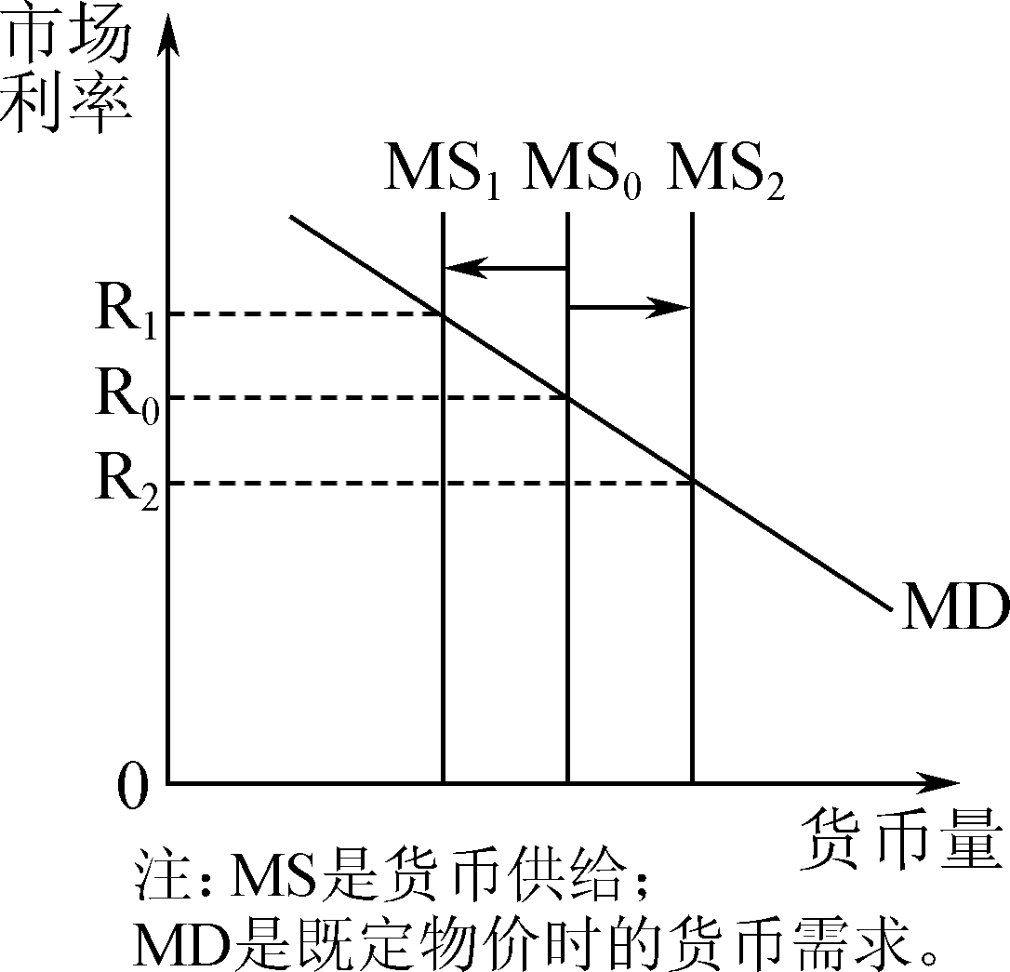A. ①② 　 B. ①③ 　 C. ②④　 D. ③④

12. 存款准备金是指金融机构为保证客户提取存款和资金清算需要而缴存在中央银行的存款，中央银行要求的存款准备金占其存款总额的比例就是存款准备金率。若其他条件不变，央行降低存款准备金率会使市场利率发生变化。

对右图市场利率R0移动方向及理由分析正确的是(　　)

A. R0向R2移动：降低存款准备金率，市场货币供给量会增加，市场利率下降

B. R0向R2移动：降低存款准备金率，市场货币供给量会减少，市场利率下降

C. R0向R1移动：降低存款准备金率，市场货币供给量会增加，市场利率提高

D. R0向R1移动：降低存款准备金率，市场货币供给量会减少，市场利率提高

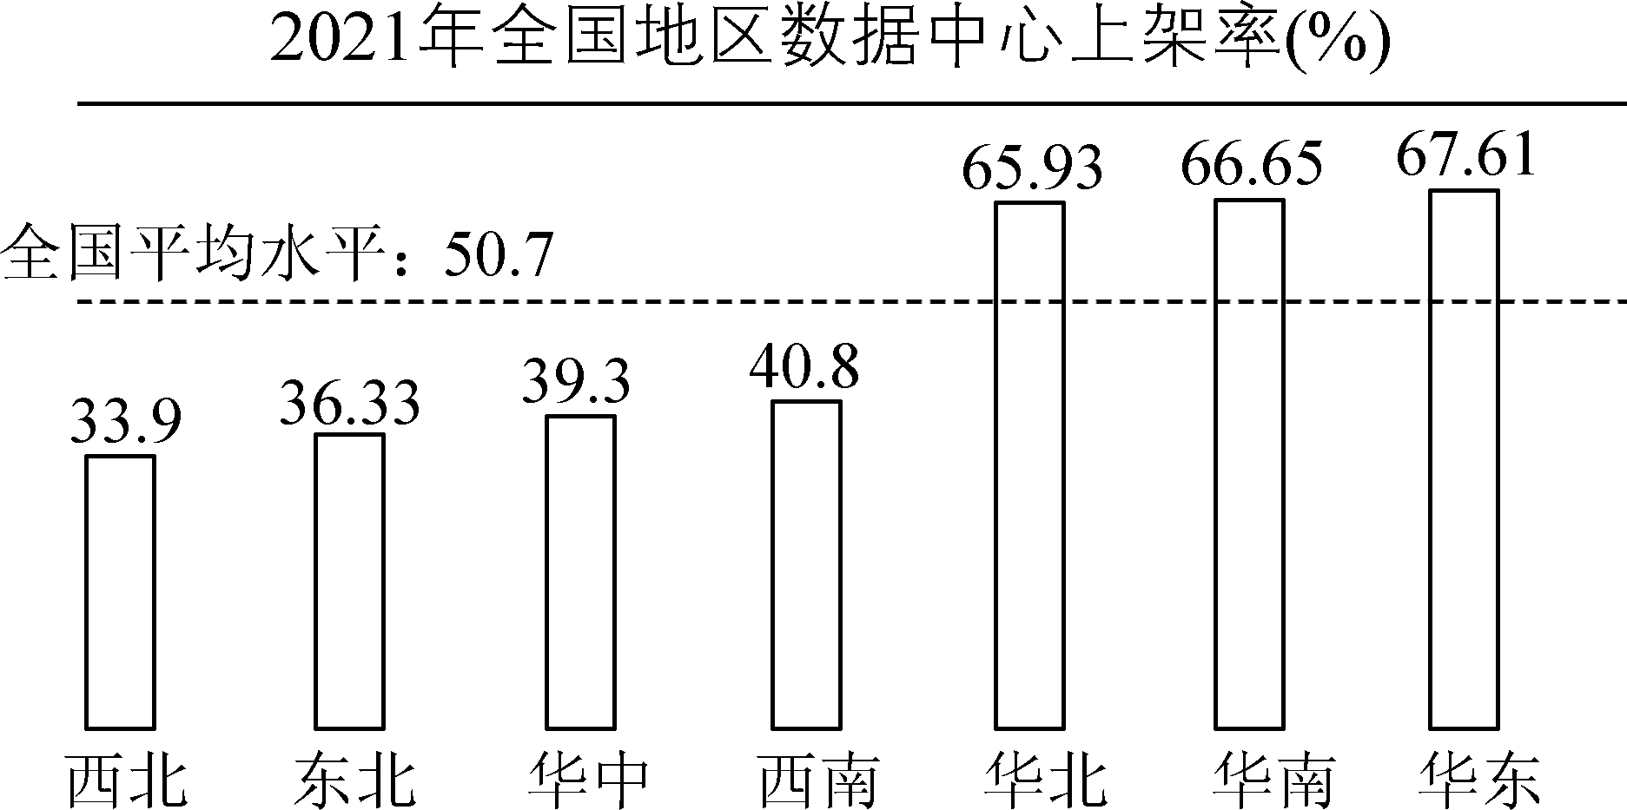13. 某银行充分发挥其平台优势和专业优势，为企业和高净值人群量身定制慈善方案，充分利用慈善信托、慈善基金等金融工具，激发高收入群体和企业家的善心，对弱势群体进行系统帮扶，为社会公平发展作出应有的贡献。该银行的做法有利于(　　)

A. 完善个人收入分配，不断提高劳动生产效率

B. 缩小收入分配差距，实现更合理的收入分配

C. 发展社会慈善事业，扩大中等收入群体收入

D. 发挥市场调节功能，提供最高层次社会保障

14. 右图是我国2021年全国分地区数据中心上架率(上架率就是已上架的服务器数量/机架可承载的服务器数量)情况。2022年，我国正式启动“东数西算”工程，将东部算力需求有序引导到西部。可见，实施“东数西算”工程的积极效应有(　　)

① 延展东部发展空间，推动我国区域协调发展　② 扩大算力设施规模，解决发展内外联动问题　③ 推进数据产业转移，确立东部数据中心优势　④ 提高算力使用效率，提升国家整体算力水平

A. ①③ 　 B. ①④　 C. ②③ 　 D. ②④

15. 中国提出力争2030年前实现碳达峰和2060年前实现碳中和的目标。中国人民银行行长在中国发展高层论坛圆桌会上表示：对于实现这一目标的资金需求，政府资金只能覆盖很小一部分，缺口要靠市场资金弥补，需要建立、完善绿色金融政策体系，引导和激励金融体系以市场化的方式，支持绿色投融资活动。对此，以下传导正确的是(　　)

A. 完善标准体系→减少绿色信贷配置→控制资金投入高碳行业和领域

B. 完善政策体系→建立金融激励机制→引导资金向绿色经济方向聚集

C. 实施转型发展→高碳排放资产下跌→金融机构的信贷风险持续降低

D. 实施环境政策→完善市场监管体制→完成转型发展的基础设施建设

16. 材料一　习近平总书记在学习贯彻党的十九大精神研讨班开班式上指出，“只有回看走过的路、比较别人的路、远眺前行的路，弄清楚我们从哪儿来、往哪儿去，很多问题才能看得深、把得准。”回看走过的路，中国共产党肩负伟大历史使命，笃定目标，接续前行；比较别人的路，我们既不照搬照抄也不闭门造车，探索出适合自己的路；远眺前行的路，我们对未来充满信心，中华民族伟大复兴展现出无比光明的前景。

材料二　与西方现代化发展模式相比较，中国的现代化道路不可能是资本主义道路，近代以来照搬西方制度的教训已经表明，资本主义道路在中国行不通。新中国成立初期，我国以苏联模式的经验教训为鉴戒，探索出一条适合中国的社会主义道路。改革开放以来，中国共产党人在解放思想的基础上，以实事求是的态度，开启了改革开放和现代化建设新时期。党的十八大以来，中国特色社会主义进入新时代，社会主义在中国展现出更加旺盛的活力和强大生命力。

结合材料，运用《中国特色社会主义》知识，以“中国特色社会主义的科学真理性和历史必然性”为主题，写一篇小论文。(12分)

要求：① 围绕主题，观点明确；② 论证充分，逻辑清晰；③ 学科术语使用规范；④ 总字数在250字左右。

**★（选做题）**17. 近年来，电信网络诈骗犯罪活动形势严峻，在刑事犯罪案件中占据很大的比重，犯罪分子利用新型电信网络技术手段，钻管理上的漏洞，利用非法获取个人信息、网络黑灰产业交易等实施精准诈骗，组织化、链条化运作，跨境跨地域实施，严重危害人民群众获得感、幸福感、安全感。

党中央高度重视打击治理电信网络诈骗违法犯罪工作。2021年4月，习近平总书记作出重要指示，深刻阐述了打击治理电信网络诈骗违法犯罪的思路方向、基本原则、任务目标和关键举措，为做好打击治理工作提供了根本遵循。

法律是治国之重器，良法是善治之前提。整治电信网络诈骗，归根到底还应有法可依。2021年10月19日，反电信网络诈骗法草案提请十三届全国人大常委会第三十一次会议初次审议，这是我国首次针对电信网络诈骗的专门立法。2022年9月2日，第十三届全国人民代表大会常务委员会第三十六次会议通过《中华人民共和国反电信网络诈骗法》。

请你结合材料，运用《政治与法治》相关知识，就“为什么要制定一部专门的反电信网络诈骗法”撰写一个总结提纲。(9分)

**备用练习**

|  |  |  |  |  |  |  |
| --- | --- | --- | --- | --- | --- | --- |
| **题号** | **1** | **2** | **3** | **4** | **5** | **6** |
| **答案** |  |  |  |  |  |  |
| **题号** | **7** | **8** | **9** | **10** | **11** |  |
| **答案** |  |  |  |  |  |  |

**1．**习近平总书记作出的“切实培养节约习惯，在全社会营造浪费可耻、节约为荣的氛围”重要指示在全社会引发共鸣，越来越多的人加入到“光盘行动”中，“舌尖上的浪费”现象大有改观。这说明

①世界观决定方法论，并指导人们的行动    ②世界观是总的观点，方法论是具体知识

③世界观和方法论是同一问题的两个方面    ④哲学是科学的世界观与方法论的统一

A．①② B．①③ C．②④ D．③④

**2．**下列各选项中，体现围绕哲学基本问题而产生的哲学基本派别对立的是

①“心病终须心药治，解铃还须系铃人”与“天不变，道亦不变”

②“世界是一团永恒燃烧的活火”与“仁义礼智，非由外铄我也，我固有之也”

③“天地合而万物生，阴阳接而变化起”与“形存则神存，形谢则神灭”

④“阴阳二气充满太虚，此外更无他物”与“世界是自我创造的非我”

A．①② B．②④ C．②③ D．③④

**3．**列宁在《唯物主义和经验批判主义》中说：马克思和恩格斯在他们的著作中特别强调的是“辩证”唯物主义，而不是辩证“唯物主义”，特别坚持的是“历史”唯物主义，而不是历史“唯物主义”。以下有关马克思主义哲学的评价，符合列宁这一论述的是

①实现了自然观和历史观的科学统一 ②把实践观放在哲学的首要观点位置

③把辩证法的观点贯彻到社会历史领域 ④克服了近代形而上学唯物主义的缺陷

A．①② B．②③ C．①③ D．③④

**4．**2022年6月16日，中国科学院化学研究所研究员郑健团队在国际学术期刊《自然》（Nature）上发表了新成果。该工作在常压下通过简单的反应条件，创制了一种新型碳同素异形体单晶——单层聚合C60。这是一种全新的簇聚二维超结构，这种新型碳材料在非线性光学和功能化电子器件方面具有巨大应用前景。这说明

①人们可以充分发挥主观能动创造出新的物质

②思维和存在具有同一性，思维能够正确反映存在

③认识是主观与客观的具体的历史的统一

④实践是认识的目的，认识为实践服务才有真正的意义

A．①② B．①③ C．②④ D．③④

**5．**网瘾、手机瘾……戒掉这些“瘾”为什么那么难？有别于学习、认知等常见类型的记忆，瘾在人脑内会形成持久、顽固、环境关联性极强的记忆，消除成瘾记忆就成了解决问题的关键。中国科学院某科研团队通过研究发现了人体内有两条神经通路分别调控成瘾记忆的形成和维持，通过抑制其中一条通路，可以消除成瘾的关联记忆，从而阻止复发行为。这一发现说明

①意识活动的自觉选择性是人能够认识世界的重要条件

②人脑有产生意识的生理基础，是意识活动的物质器官

③产生意识的物质器官的局限性影响意识的产生和发展

④通过“思维的眼睛”，人们能揭示事物的本质和规律

A．①② B．①③ C．②④ D．③④

**6．**2022年4月6日，国务院总理李克强主持召开国务院常务会议。会议指出，当前我国经济运行总体保持在合理区间，但国内外环境复杂性、不确定性加剧，有的超出预期。要适时灵活运用多种货币政策工具，更好发挥总量和结构双重功能。会议提出的措施是基于

①发挥主观能动性是想问题、办事情取得成功的前提

②物质决定意识，坚持一切从实际出发、实事求是

③事物能否发展，取决于意识能否反映客观存在

④意识对人们改造客观世界具有指导作用

1. ①③ B．①④ C．②③ D．②④

**7.**黄河流域生态保护和高质量发展重大国家战略实施以来，山东省委、省政府强化顶层设计，构建系统完善的规划体系。一手抓重大规划编制，在摸清底数、掌握实情的基础上，编制了省黄河流域生态保护和高质量发展规划及9个专项规划，形成了“1+N+X”规划政策体系。一手抓重大项目，突出强化重大平台、重大工程、重大项目牵引，夯实强劲有力的战略支撑。下列认识正确的是

①发展规划落实到建设项目上便具有直接现实性

②重大项目的顺利实施是检验重大规划真理性的标准

③实践是具有自主选择性、主动创造性的意识活动

④基于普查调研的规划是符合客观实际的真理性认识

A．①② B．①③ C．②④ D．③④

**8．**习近平在企业家座谈会上指出，以前，在经济全球化深入发展的外部环境下，市场和资源“两头在外”对我国快速发展发挥了重要作用。在当前保护主义上升、世界经济低迷、全球市场萎缩的外部环境下，我们必须充分发挥国内超大规模市场优势，逐步形成以国内大循环为主体、国内国际双循环相互促进的新发展格局。这一要求体现了

①立足关键部分，使各部分功能之和大于整体功能

②着眼于变化发展的实际，做到具体问题具体分析

③坚持矛盾普遍性与矛盾特殊性具体的历史的统一

④想问题和办事情既要全面，又要能抓住重点和主流

A．①② B．①③ C．②④ D．③④

**9．**《广东省卫生健康委生育登记管理办法》于2022年5月1日起正式实施，将“生育登记证明”更改为“生育登记凭证”，并明确“生育登记凭证不作为相关生育行为是否符合《广东省人口与计划生育条例》的依据”，强调生育登记仅作为人口监测的工作手段，而不再成为制约群众生育的工具。这表明

①价值判断和价值选择具有社会历史性    ②社会意识与社会存在的变化是同步的

③事物的价值和属性会因人的需要而变化   ④上层建筑应适合经济社会发展进步的要求

A．①② B．①④ C．②③ D．③④

**10．**《长津湖之水门桥》用动人心魄的影像再现了中国志愿军战士悲壮的一幕,让我们在光影中重温伟大的抗美援朝精神,在纪念英雄的同时,继续奋勇前行。这说明

①精神产品凝结在一定的物质载体之中

②优秀电影作品是人的健康成长不可或缺的精神食粮

③文化能增强人的精神力量,促进人的全面发展

④人们在社会实践中获得和享用文化

A．①② B．①④ C．②③ D．③④

**11.** “在人间烟火中表现出道义和责任，在悲欢离合中表达情感和热烈感。”近段热播电视剧《人世间》以周姓一家三个孩子的命运为主要内容，将爱情、友谊等情感元素融入其中，充满人性诚实与善良，展示日常生活中的治愈与美丽，利用真正的力量吸引观众并激励人心。可见

①优秀文艺作品有服务社会、教育人民的作用

②创新文化传播的途径是繁荣文化的必由之路

③优秀作品能满足人们多样化、多层次的需求

④文艺创作要从人们群众的丰富生活中汲取营养

A．①② B．①④ C．②③ D．③④